МИНИСТЕРСТВО НАУКИ И ВЫСШЕГО ОБРАЗОВАНИЯ РОССИЙСКОЙ ФЕДЕРАЦИИ

**ФЕДЕРАЛЬНОЕ ГОСУДАРСТВЕННОЕ АВТОНОМНОЕ ОБРАЗОВАТЕЛЬНОЕ**

**УЧРЕЖДЕНИЕ ВЫСШЕГО ОБРАЗОВАНИЯ**

**«СЕВАСТОПОЛЬСКИЙ ГОСУДАРСТВЕННЫЙ УНИВЕРСИТЕТ»**

Институт информационных технологий

|  |  |
| --- | --- |
| Кафедра | «Информационные технологии и компьютерные системы» |

|  |  |  |  |
| --- | --- | --- | --- |
|  |  |  |  |
|  |  |  |  |
|  |  |  |  |

**ОТЧЕТ**

о модуле «Дизеля»

в «Подводная лодка»

(наименование проекта)

|  |  |
| --- | --- |
| Выполнил | Яковлев А.И. |

(Фамилия И.О. обучающегося)

|  |
| --- |
| ИВТ/м-24–1-о |

(шифр группы)

Направление 09.04.01 Информатика и вычислительная техника___________

(код, наименование)

Проверил

|  |
| --- |
| доцент кафедры «ИТиКС» |

(должность)

|  |
| --- |
| Воронин Д. Ю. |

(Фамилия И.О. руководителя)

Севастополь

2024 г.

ОГЛАВЛЕНИЕ

1 ВВЕДЕНИЕ 3

1.1 Общие сведения 3

1.2 Область применения документа 3

1.3 Объект разработки 4

1.4 Цель работы 4

1.5 Используемые документы 4

2 РЕЗУЛЬТАТЫ РАБОТЫ 5

2.1 Описание модели системы 5

2.2 Перечень взаимодействующих систем 7

2.3 Управление моделью 8

2.4 Результаты тестирования 9

3 ВЫВОДЫ 11

1 ВВЕДЕНИЕ

1.1 Общие сведения

1.1.1 Обозначения и условные сокращения

В таблице 1.1 приведены обозначения и условные сокращения, которые применены в настоящем документе.

Таблица 1.1 – Обозначения и условные сокращения

|  |  |
| --- | --- |
| Обозначение | Расшифровка |
| ММ | Математическая модель |
| ПЛ | Подводная лодка |
| УЕМВ | Условная единица модельного времени |
| УЕРВ | Условная единица реального времени |
| DE | Дизеля |
| DC | Дизель-компрессор |
| S | Шноркель |
| ES | Эхолот |
| EM | Электромоторы |
| MT | Машинный телеграф |
| G | Гирокомпас |
| ICD | Interface Control Document |
| DIEC | Дизельный отсек |

1.2 Область применения документа

Данный документ предназначен для описания и сопровождения ММ DE.

Данный документ предоставляет описание ММ, которая симулирует поведение DE. Он включает в себя структуру блока, необходимую для моделирования.

Область применения данного документа включает.

1. Разработка и оптимизация системы ММ DE.
2. Анализ и оценка производительности.
3. Исследование надежности и безопасности.
4. Симуляция и выявление недостатков.

1.3 Объект разработки

Объектом разработки является ММ DE, которая будет разработана с целью анализа работы данного блока. Математическая модель будет основана на документах ICD, которые описывают взаимодействие различных модулей и DE. Модель будет учитывать входные параметры, влияющие на работу блока. Разработанная ММ будет использоваться для проведения различных аналитических и численных исследований.

1.4 Цель работы

Целью выполнения работы является разработка ММ DE, которая описывает работу модуля в масштабе времени моделирования при задании внешних воздействий и сценариев.

1.5 Используемые документы

При разработке текущей итерации модели DE использовался документ контроля интерфейсов подсистемы «Дизельный отсек» – diec_requirements.

2 РЕЗУЛЬТАТЫ РАБОТЫ

2.1 Описание модели системы

2.1.1 Краткие сведения о модуле DE в составе ПЛ.

Модуль DE ПЛ управляет работой дизельного двигателя на подлодке. Основные компоненты:

1. Цилиндры и поршни: Это основные рабочие элементы дизельного двигателя, где происходит сгорание топлива и преобразование энергии в механическую работу.
2. Топливная система: Включает в себя топливные баки, насосы и фильтры, которые обеспечивают подачу дизельного топлива к двигателю. Качество топлива критически важно для надежной работы двигателя.
3. Система охлаждения: Дизельные двигатели выделяют значительное количество тепла, поэтому необходима система охлаждения, которая предотвращает перегрев. Обычно это жидкостная система, использующая морскую воду или специальную охлаждающую жидкость.
4. Система смазки: Обеспечивает смазку движущихся частей двигателя, что снижает трение и износ. Это важно для долговечности и надежности работы двигателя.
5. Система выхлопа: Удаляет отработанные газы из двигателя. В подводных лодках эта система должна быть герметичной, чтобы предотвратить попадание воды в двигатель.
6. Электрическая система: Включает генераторы, которые обеспечивают электроэнергию для работы систем подводной лодки, а также для зарядки аккумуляторов, когда лодка находится на поверхности.

Цель модуля – обеспечение энергией для движения на поверхности и зарядка аккумуляторов для подводного хода.

2.1.2 Описание реализованных функций и режимов

На рисунке 2.1 представлена схема управления дизелями. Реализованные функции и блоки описаны представлены ниже.

Таблица 2.1 – Описание блоков модуля DE

|  |  |
| --- | --- |
| Наименование блока | Описание блока |
| operatingMode | Входной блок, задает режим работы для дизелей. Передает значение от 0 до 11. |
| deEnable | Входной блок, подает команду на включение или отключение дизелей. Передает значение 0 или 1. |
| depth | Входной блок, сообщает о текущей глубине. |
| sActive | Входной блок, сообщает о состоянии работы системы подачи воздуха с поверхности. Передает значение 0 или 1. |
| batteryCharge | Входной блок, сообщает о состоянии батарей. Передает значения от 0 до 3000. |
| dcActive | Входной блок, сообщает об активации дизель компрессора. Передает значение от 0 до 1. |
| fuel | Выходной блок, сообщает количество топлива. Передает значения от 0 до 50 000. |
| deWorkMode | Выходной блок, сообщает актуальный режим работы дизелей. |

1. Команда на запуск дизелей (deEnable) и заданный режим работы (operatingMode) подается с машинного телеграфа.
2. Дизеля будут работать только если подлодка всплыла(depth) или система забора воздуха активна(sActivate).
3. Активные дизеля потребляют больше топлива, если требуется зарядка батарей(batteryCharge).
4. Активный дизель компрессор (dcActivate) потребляет топливо.
5. Если топливо закончилось, дизеля не могут работать и передается сигнал «Обе машины стоп».

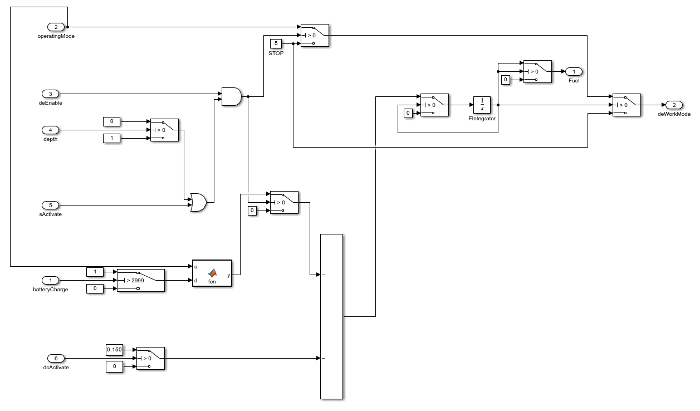

Рисунок 2.1 – Схема DE

2.2 Перечень взаимодействующих систем

В таблице 2.1 указаны взаимодействия, которые реализованы в настоящем модуле.

Таблица 2.2 – Реализованные взаимодействия

|  |  |  |  |
| --- | --- | --- | --- |
| Устройство системы 1 | Устройство системы 2 | Функция системы 1 | Функция системы 2 |
| DE | DC | Передаёт | Принимает |
| DE | EM | Передаёт | Принимает |
| DE | G | Передаёт | Принимает |
| DC | DE | Передаёт | Принимает |
| EM | DE | Передаёт | Принимает |
| S | DE | Передаёт | Принимает |
| ES | DE | Передаёт | Принимает |
| MT | DE | Передаёт | Принимает |

2.3 Управление моделью

2.3.1 Запуск

1. Убедитесь, что у вас установлен MATLAB Simulink (R2024a) и запустите его.
2. Откройте модель BTS MATLAB Simulink. Вы можете открыть его, выбрав команду «Open» в меню «File».
3. Проверьте правильность настроек модели. Убедитесь, что вы установили все необходимые параметры модели, такие как размерность времени и частота дискретизации. Это особенно важно для корректного функционирования модели.
4. При изменении структурной части, перед запуском модели рекомендуется проверить ее на ошибки и предупреждения. Для этого можно воспользоваться функцией «Check Model» в меню «Model Verification». Это позволит обнаружить потенциальные проблемы, которые могут повлиять на результаты или стабильность модели.
5. Нажмите кнопку «Start» или используйте горячую клавишу «Ctrl+T» для начала выполнения модели. MATLAB Simulink начнет вычислять значения переменных в модели и симулировать ее работу.
6. Во время выполнения модели вы можете отслеживать значения различных переменных и сигналов, используя инструменты отображения данных, такие как «Scope» или «Display» (необходимо разместить заранее). Это поможет вам анализировать поведение модели и убедиться, что она работает в соответствии с вашими ожиданиями.
7. После запуска модели вы можете провести анализ ее результатов, оценить производительность или проверить соответствие модели вашим конкретным требованиям. При необходимости вы можете редактировать модель, изменять ее параметры или добавлять новые блоки для обновления функциональности.

2.3.2 Изменение состояний, режимов

Изменение состояний и режимов в модели DE происходят в автоматическом режиме.

Для этого используются блоки, называемые «Inport». Эти блоки связанны с другими компонентами модели для достижения необходимого поведения.

2.3.3 Используемые переменные

В данной модели не используется переменные.

2.4 Результаты тестирования

2.4.1 Model Advisor

Model Advisor – это инструмент в MATLAB Simulink, который помогает проводить проверку и анализ моделей для выявления потенциальных проблем и нарушений стандартов проектирования. Этот инструмент осуществляет статический анализ моделей Simulink и автоматически предлагает рекомендации по их улучшению.

2.4.1 О необходимости проведения тестов

1. Model Advisor помогает выявлять потенциальные ошибки и проблемы в моделях Simulink. Это может включать в себя нарушение стандартов проектирования, неправильное использование блоков и функций, отсутствие документации и другие важные аспекты моделирования. Рекомендации от Model Advisor помогут исправить эти проблемы и улучшить качество модели.
2. Model Advisor предлагает проверку моделей на соответствие различным стандартам и рекомендациям. Например, это может быть проверка соответствия стандартам SafetyISO 26262, MATLAB Style Guidelines и другим. Это особенно полезно для проектов, связанных с разработкой встраиваемых систем, где соблюдение стандартов может быть обязательным требованием.
3. Model Advisor может быть очень полезным инструментом для повышения эффективности разработчика и упрощения процесса проверки моделей. Автоматическое выполнение анализа и предоставление рекомендаций позволяет сэкономить время и уменьшить вероятность допущения ошибок.

Результаты автоматических тестов приведены на рисунке 2.2.

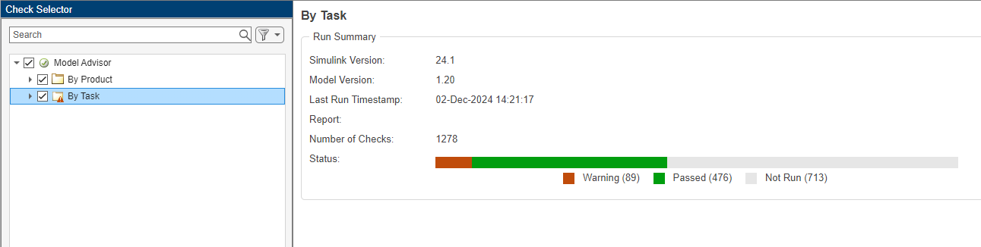

Рисунок 2.2 – Результаты автоматических тестов

Примечание: Многие автоматические тесты работают в режиме TRUE/FALSE, то есть не учитывают частичную оптимизацию, которая применялась в данной модели для сохранения удобочитаемости; а также не учитывают преждевременную оптимизацию, необходимую для сохранения темпа разработки в будущем.

3 ВЫВОДЫ

В процессе выполнения работы была разработана ММ DE из состава ММ «ПЛ».

Исходная модель, без искусственного замедления, работает примерно со следующим соотношением: 1 УЕРВ к 2500 УЕМВ.